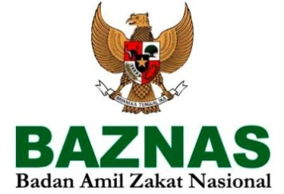
BADAN AMIL ZAKAT NASIONAL
PROVINSI JAWA TENGAH
Alamat : Jl. Menteri Supeno No. 2 B Telp/Fax : 024 - 76440191
SEMARANG 50232

PAKTA INTEGRITAS
MAHASISWA PENERIMA BEASISWA
BAZNAS PROVINSI JAWA TENGAH TAHUN 2023

Yang bertanda tangan di bawah ini :
Nama :
Alamat Rumah :
Nomor Induk Mahasiswa :
Nama Perguruan Tinggi :
Fakultas :
Semester :

Dengan ini menyatakan :
- Bila saya telah menerima bantuan beasiswa BAZNAS Provinsi Jawa Tengah, saya akan menggunakan hanya untuk kebutuhan perkuliahan dengan bukti pembayaran yang sah dengan salinan diberikan kepada BAZNAS Provinsi Jawa Tengah.
- Saya berjanji akan melaksanakan tugas/kuliah/belajar dengan Indeks Prestasi Kumulatif (IPK) minimal 3,00 setiap semester sampai lulus dalam maksimal 8 semester untuk Strata 1 (S1) dan 4 semester untuk Magister (S2).
- Saya berkomitmen menjadi Duta Zakat dan relawan BAZNAS Provinsi Jawa Tengah bilamana dibutuhkan.
- Setelah saya lulus, bekerja mendapat penghasilan sampai batas nisab, saya bersedia menjadi muzakki.
- Bahwa pada tahun akademik 2023 saya tidak sedang menerima beasiswa dari lembaga lain. Apabila dikemudian hari ternyata terbukti menerima beasiswa, saya bersedia mengembalikan beasiswa yang saya terima dari BAZNAS Provinsi Jawa Tengah.
- Saya berjanji akan mensosialisasikan sadar zakat bagi muslim yang mampu dan memperjuangkan agama Islam serta setia kepada Pancasila, Undang-undang Dasar 1945, dan Negara Kesatuan Republik Indonesia (NKRI).
- Pakta Integritas ini berlaku sejak tanggal ditandatangani dan bila terjadi pelanggaran saya bersedia diberi sanksi sesuai dengan peraturan yang berlaku.

Kota........., Februari 2023

Materai
10.000

(Nama Terang)
NIM:

